Bài tập môn thực tập cơ sở dữ liệu
Mục lục
1 Đánh giá và phân công công việc 2
1.1 Đánh giá mức độ hoàn thành công việc 2
1.2 Phân công nhiệm vụ 2
2 Chuẩn hóa cơ sở dữ liệu 3
2.1 Mô hình thực thể quan hệ 3
2.1.1 Mô hình thực thể lớp học phần 3
2.2 Chuẩn hóa dữ liệu 3
2.3 Mô hình quan hệ 3
3 Thiết kế cơ sở dữ liệu 4
3.1 Thiết kế cơ sở dữ liệu logic 4
3.2 Thiết kế cơ sở dữ liệu vật lý 4
3.2.1 Bảng huyện – district 4
3.3 Sơ đồ liên các bảng 5
3.3.1 Sơ đồ liên kết tổng thể 5
3.3.2 Sơ đồ liên kết nhóm 1 5
3.3.3 Sơ đồ liên kết nhóm 2 5
4 Thiết kế chức năng 5
4.1 Chức năng hệ thống 5
4.1.1 Nhóm chức năng 1 5
4.2 Chi tiết các chức năng của hệ thông 5
4.2.1 Chức năng – Nhập điểm thi 5

Chuẩn hóa cơ sở dữ liệu

Mô hình thực thể quan hệ
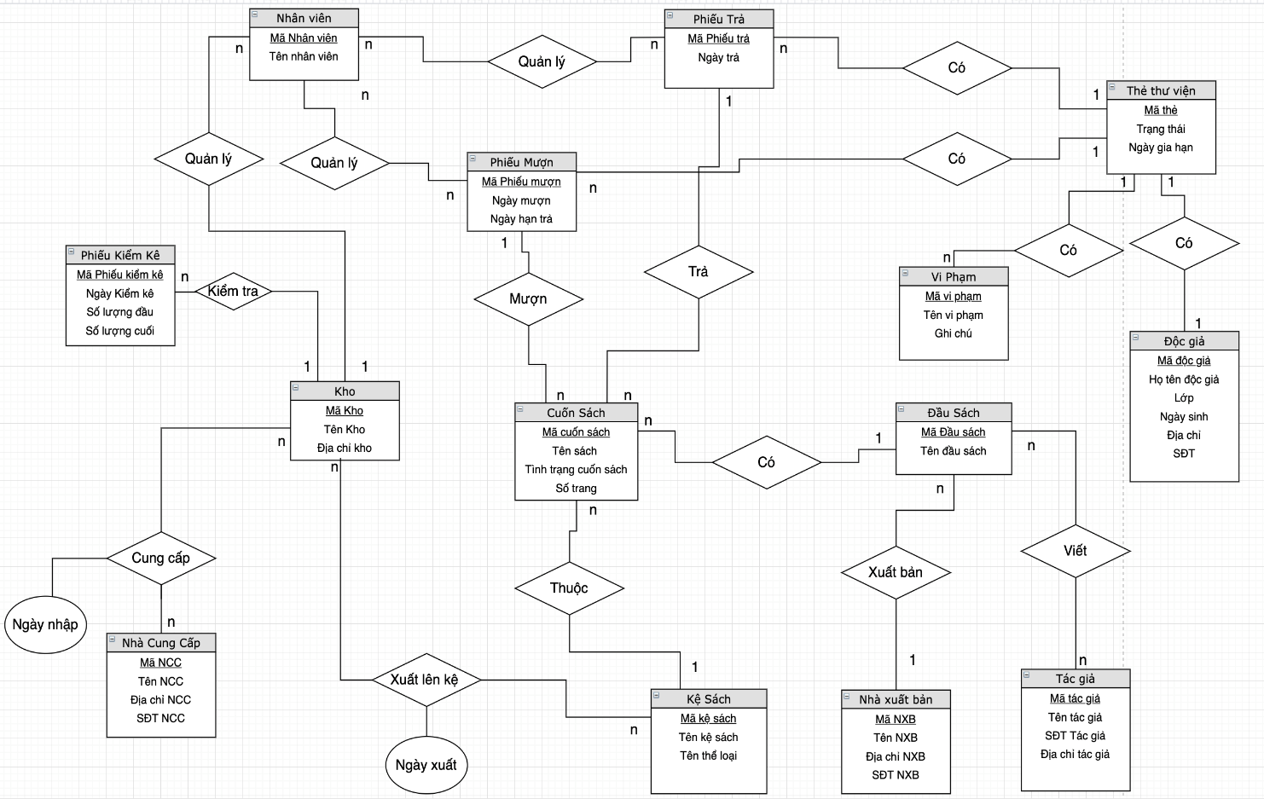

Mô hình thực thể Cuốn Sách
Đặc điểm: K: khóa, M: đa trị, V: trường suy diễn được, C: trường phức hợp

Tên thực thể: Cuốn Sách
Cuốn Sách
STT | Tên thuộc tính | Kiểu dự kiến | Đặc điểm | Giải thích ý nghĩa nếu cần
1 | Mã cuốn sách | Số | K
2 | Tên sách | Chuỗi
3 | Tình trạng cuốn sách | Chuỗi | M
4 | Số trang | Số

Mô hình thực thể Đầu Sách

Tên thực thể: Đầu Sách
Đầu Sách
STT | Tên thuộc tính | Kiểu dự kiến | Đặc điểm | Giải thích ý nghĩa nếu cần
1 | Mã đầu sách | Số | K
2 | Tên đầu sách | Chuỗi

Mô hình thực thể Nhà Xuất Bản

Tên thực thể: Nhà Xuất Bản
Nhà Xuất Bản
STT | Tên thuộc tính | Kiểu dự kiến | Đặc điểm | Giải thích ý nghĩa nếu cần
1 | Mã NXB | Số | K
2 | Tên NXB | Chuỗi
3 | Địa chỉ NXB | Chuỗi
4 | SĐT NXB | Số

Mô hình thực thể Tác Giả

Tên thực thể: Tác Giả
Tác Giả
STT | Tên thuộc tính | Kiểu dự kiến | Đặc điểm | Giải thích ý nghĩa nếu cần
1 | Mã tác giả | Số | K
2 | Tên tác giả | Chuỗi
3 | SĐT tác giả | Số
4 | Địa chỉ | Chuỗi

Mô hình thực thể Kệ Sách

Tên thực thể: Kệ Sách
Kệ Sách
STT | Tên thuộc tính | Kiểu dự kiến | Đặc điểm | Giải thích ý nghĩa nếu cần
1 | Mã kệ sách | Số | K
2 | Tên kệ sách | Chuỗi
3 | Tên thể loại | Chuỗi | M

Mô hình thực thể Kho

Tên thực thể: Kho
Kho
STT | Tên thuộc tính | Kiểu dự kiến | Đặc điểm | Giải thích ý nghĩa nếu cần
1 | Mã kho | Số | K
2 | Tên kho | Chuỗi
3 | Địa chỉ kho | Chuỗi

Mô hình thực thể Nhà Cung Cấp

Tên thực thể: Nhà Cung Cấp
Nhà Cung Cấp
STT | Tên thuộc tính | Kiểu dự kiến | Đặc điểm | Giải thích ý nghĩa nếu cần
1 | Mã NCC | Số | K
2 | Tên NCC | Chuỗi
3 | Địa chỉ NCC | Chuỗi
4 | SĐT NCC | Số

Mô hình thực thể Phiếu Kiểm Kê

Tên thực thể: Phiếu Kiểm Kê
Phiếu Kiểm Kê
STT | Tên thuộc tính | Kiểu dự kiến | Đặc điểm | Giải thích ý nghĩa nếu cần
1 | Mã Phiếu kiểm kê | Số | K
2 | Ngày kiểm kê | Ngày Tháng
3 | Số lượng đầu | Số
4 | Số lượng cuối | Số

Mô hình thực thể Nhân Viên

Tên thực thể: Nhân Viên
Nhân Viên
STT | Tên thuộc tính | Kiểu dự kiến | Đặc điểm | Giải thích ý nghĩa nếu cần
1 | Mã nhân viên | Số | K
2 | Tên nhân viên | Chuỗi

Mô hình thực thể Phiếu Mượn

Tên thực thể: Phiếu Mượn
Phiếu Mượn
STT | Tên thuộc tính | Kiểu dự kiến | Đặc điểm | Giải thích ý nghĩa nếu cần
1 | Mã phiếu mượn | Số | K
2 | Ngày mượn | Ngày Tháng
3 | Ngày hạn trả | Ngày Tháng

Mô hình thực thể Phiếu Trả

Tên thực thể: Phiếu Trả
Cuốn Sách
STT | Tên thuộc tính | Kiểu dự kiến | Đặc điểm | Giải thích ý nghĩa nếu cần
1 | Mã phiếu trả | Số | K
2 | Ngày trả | Ngày Tháng

Mô hình thực thể Thẻ Thư Viện

Tên thực thể: Thẻ Thư Viện
Thẻ Thư Viện
STT | Tên thuộc tính | Kiểu dự kiến | Đặc điểm | Giải thích ý nghĩa nếu cần
1 | Mã thẻ | Số | K
2 | Trạng thái | Chuỗi
3 | Ngày gia hạn | Ngày Tháng

Mô hình thực thể Vi Phạm

Tên thực thể: Vi Phạm
Vi Phạm
STT | Tên thuộc tính | Kiểu dự kiến | Đặc điểm | Giải thích ý nghĩa nếu cần
1 | Mã vi phạm | Số | K
2 | Tên vi phạm | Chuỗi
3 | Ghi chú | Chuỗi

Mô hình thực thể Độc Giả

Tên thực thể: Độc Giả
Độc Giả
STT | Tên thuộc tính | Kiểu dự kiến | Đặc điểm | Giải thích ý nghĩa nếu cần
1 | Mã độc giả | Số | K
2 | Họ tên độc giả | Chuỗi
3 | Lớp | Chuỗi
4 | Ngày Sinh | Ngày Tháng
5 | Địa chỉ | Chuỗi
6 | SĐT | Số

Chuẩn hóa dữ liệu
Các bước chuẩn hóa dữ liệu :
- Kết hợp quan hệ 1-1
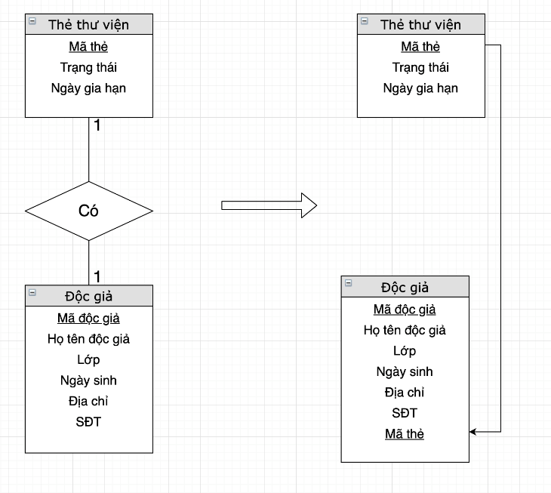
- Kết hợp quan hệ 1-n
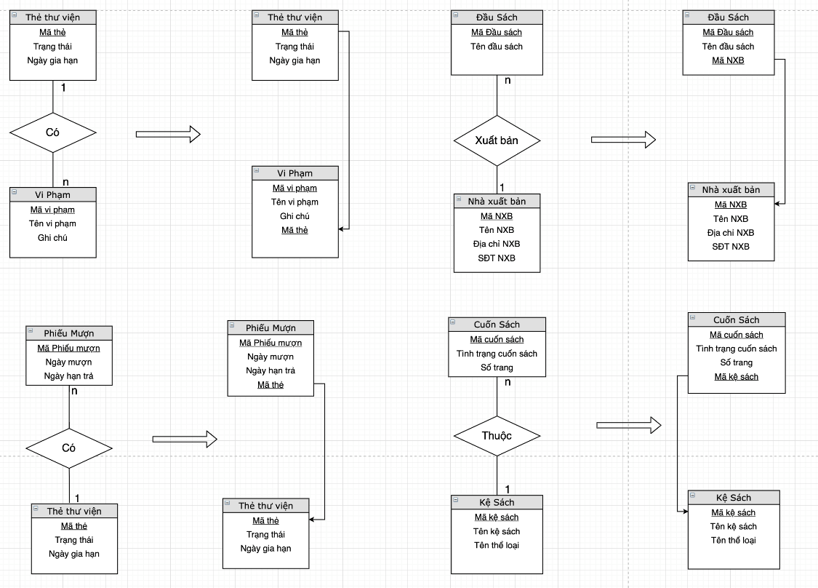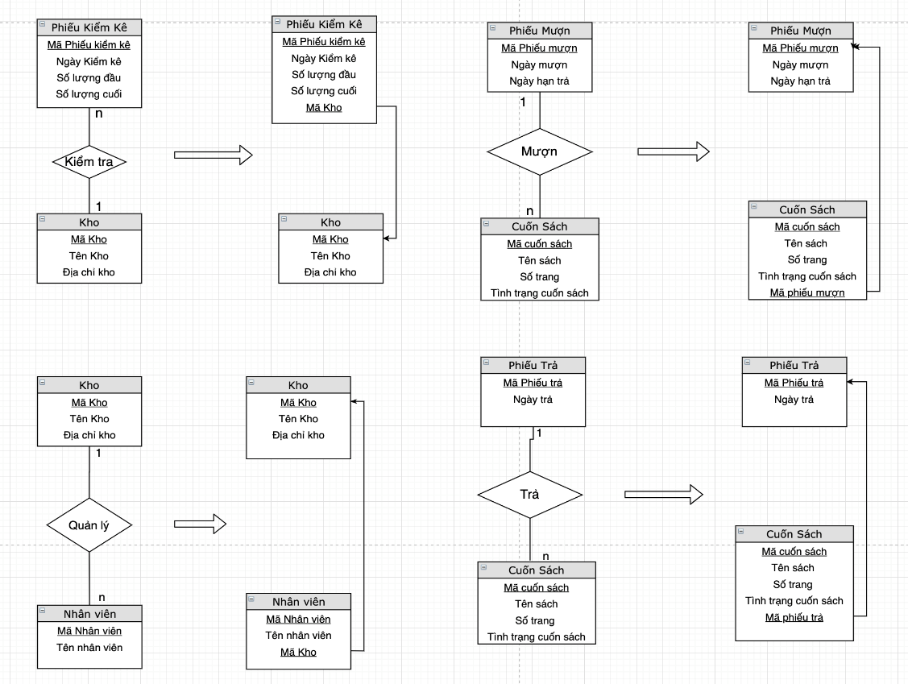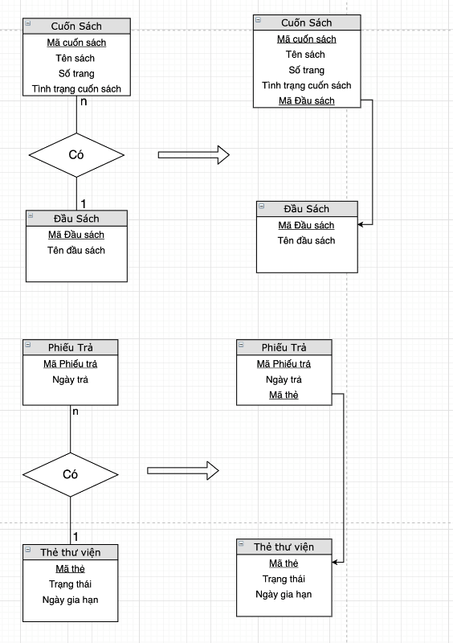

- Kết hợp quan hệ n-n
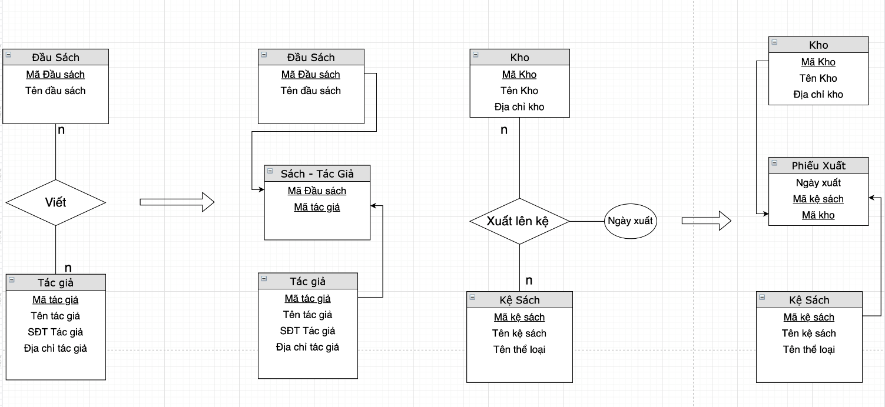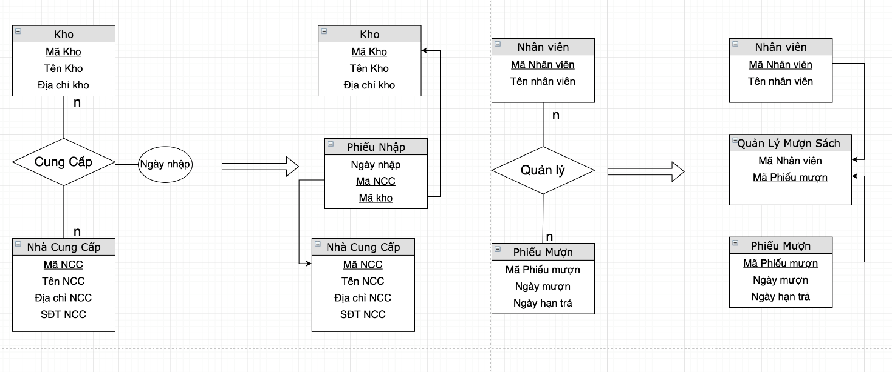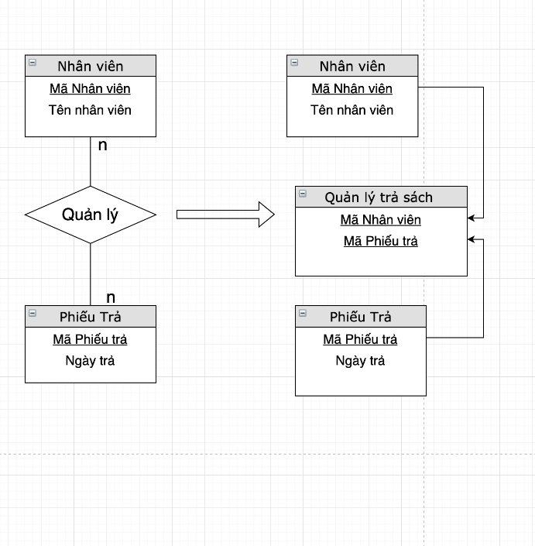
Cuốn Sách (Mã cuốn sách , Tên sách, Tình trạng cuốn sách, Số trang, Mã kệ sách, Mã Phiếu mượn, Mã phiếu trả, Mã đầu sách )
Đầu Sách (Mã đầu sách, Tên đầu sách, Mã NXB)
Nhà Xuất Bản (Mã NXB, Tên NXB, Địa chỉ NXB, SĐT NXB)
Tác Giả (Mã tác giả, Tên tác giả, SĐT tác giả, Địa chỉ tác giả)
Kệ Sách (Mã kệ sách, Tên kệ sách, Tên thể loại)
Kho (Mã kho, Tên kho, Địa chỉ kho)
Nhà Cung Cấp (Mã NCC, Tên NCC, Địa chỉ NCC, SĐT NCC)
Phiếu Kiểm Kê (Mã phiếu kiểm kê, Ngày kiểm kê, Số lượng đầu, Số lượng cuối, Mã kho)
Nhân Viên (Mã nhân viên, Tên nhân viên, Mã kho)
Phiếu Mượn (Mã phiếu mượn, Ngày mượn, Ngày hạn trả, Mã thẻ)
Phiếu trả (Mã phiếu trả, Ngày trả, Mã thẻ)
Thẻ thư viện (Mã thẻ, Trạng thái, Ngày gia hạn)
Vi phạm (Mã vi phạm, Tên vi phạm, Ghi chú, Mã thẻ )
Độc giả (Mã độc giả, Họ tên độc giả, Lớp, Ngày Sinh, Địa chỉ, SĐT, Mã thẻ)
Sách- Tác giả (Mã đầu sách, Mã tác giả )
Phiếu xuất ( Ngày xuất, Mã kệ sách, Mã kho)
Phiếu nhập ( Ngày nhập, Mã NCC, Mã kho)
Quản lý mượn sách ( Mã nhân viên, Mã phiếu mượn )
Quản lý trả sách (Mã nhân viên, Mã phiếu trả )

Mô hình quan hệ
Mô hình quan hệ các bảng:
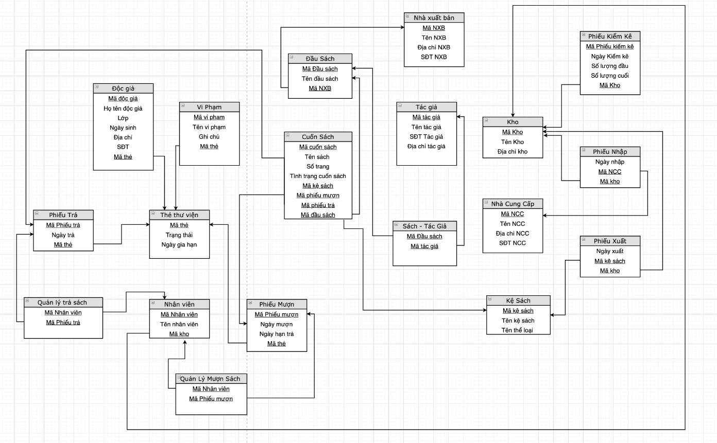
Chuẩn hóa dữ liệu theo 1NF-> BCNF;
Bước 1 : Dạng chuẩn 1NF ( Loại bỏ các thuộc tính lặp và đa trị )
- Thực thể Cuốn Sách ( Mã cuốn sách , Tên sách, Tình trạng cuốn sách, Số trang, Mã kệ sách, Mã phiếu mượn, Mã phiếu trả, Mã đầu sách ) có thuộc tính Tình trạng cuốn sách là thuộc tính đa trị . Vì vậy ta tách thực thể Cuốn Sách thành :
Cuốn Sách ( Mã cuốn sách , Tên sách, Số trang, Mã kệ sách, Mã phiếu mượn, Mã phiếu trả, Mã đầu sách )
Tình trạng cuốn sách ( Mã cuốn sách, Tên tình trạng sách )
- Thực thể Kệ Sách (Mã kệ sách, Tên kệ sách, Tên thể loại) có thuộc tính Tên thể loại là thuộc tính đa trị. Vì vậy ta tách thực thể Kệ Sách thành :
Kệ Sách (Mã kệ sách, Tên kệ sách)
Thể loại ( Mã kệ sách, Tên thể loại )
Bước 2 : Dạng chuẩn 2NF ( Loại bỏ các thuộc tính phụ thuộc bộ phận vào khóa chính )
Đã đạt chuẩn 2NF
Bước 3 : Dạng chuẩn 3NF ( Loại bỏ các thuộc tính phụ thuộc bắc cầu )
Đã đạt chuẩn 3NF
Bước 4 : Dạng chuẩn BCNF
+ Là 3NF.
+ Không có thuộc tính khóa mà phụ thuộc vào thuộc tính không khóa.

Mô hình quan hệ đạt chuẩn BCNF :
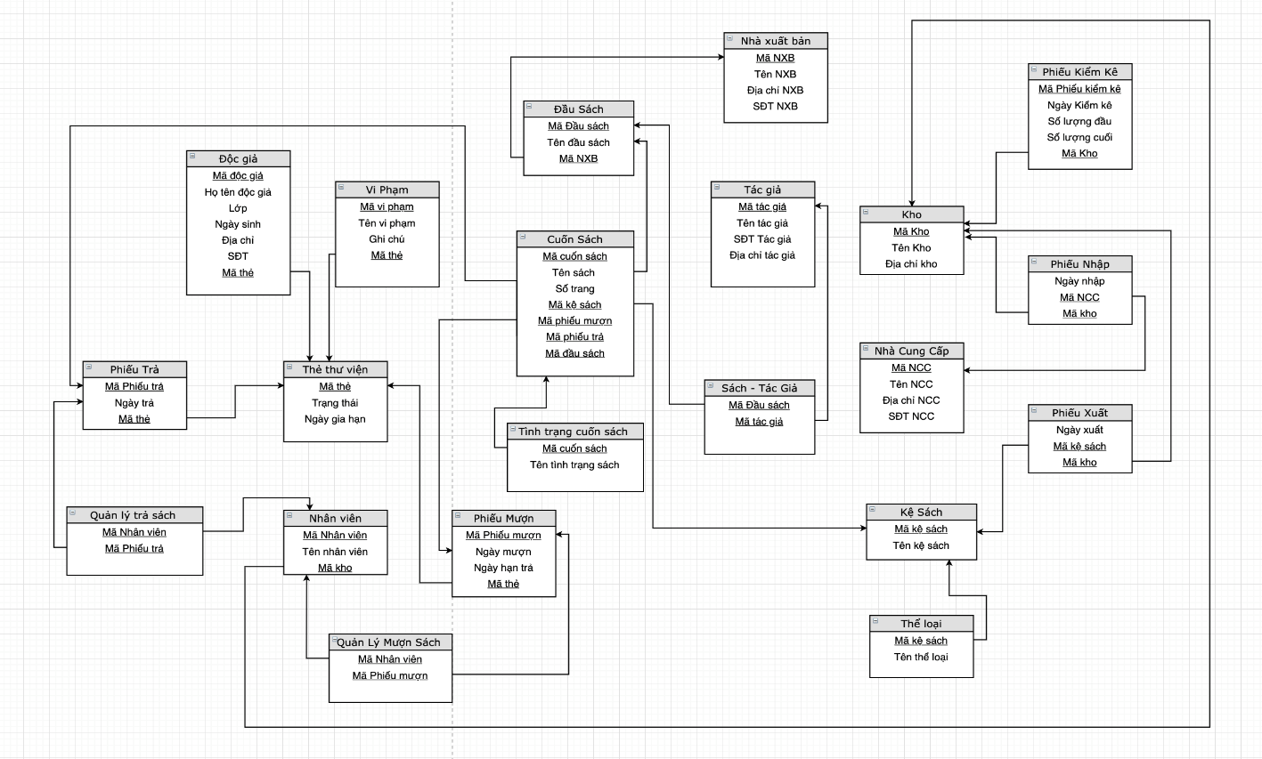

Thiết kế cơ sở dữ liệu

Thiết kế cơ sở dữ liệu logic
Thiết kế cơ sở dữ liệu logic, thêm các bảng, trường cần giải quyết cho hoạt động hệ thống tốt hơn. (Những bảng, trường thêm mới cần phải được giải thích rõ ràng lý do thêm, sẽ được cập nhật lúc nào bằng cách nào).

Thiết kế cơ sở dữ liệu vật lý
Thiết kế cơ sở dữ liệu, các kiểu trường, index, …
(Dưới đây là ví dụ về thiết kế vật lý một bảng)

Bảng huyện – district
Phần in nghiêng này để mô tả thông tin ở dưới
Tên trường: tên trường được thiết kế
Kiểu: ghi đúng kiểu thiết kế trong SQL server
Khóa: K nếu tham gia khóa chính, F nếu tham gia khóa tham chiếu
Giải thích: Mô tả ý nghĩa của trường, các trường hợp cập nhật, quy định đặc biệt khác
Tiêu đề: Hiển thị trong các tiêu đề để nhập liệu
Phần khóa ngoại: với những trường liên kết đến khóa của bảng khác thì ghi lại ở mục dưới để thể hiện liên kết.

Tên bảng: Cuốn Sách
Cuốn Sách
STT | Tên trường | Kiểu |  | Khóa | Giải thích
1 | Mã cuốn sách | Int |  | K
2 | Tên sách | Nvarchar(100)
3 | Số trang | Int
Khóa ngoại
STT | Tên trường | Tên bảng | Trường |  | Q. Hệ | Ghi chú
1 | Mã kệ sách | Kệ Sách | Mã kệ sách |  | n-1
2 | Mã phiếu mượn | Phiếu Mượn | Mã phiếu mượn |  | n-1
3 | Mã phiếu trả | Phiếu Trả | Mã phiếu trả |  | n-1
4 | Mã đầu sách | Đầu Sách | Mã đầu sách |  | n-1

Tên bảng: Tình trạng cuốn sách
Tình trạng cuốn sách
STT | Tên trường | Kiểu | Khóa | Giải thích
1 | Mã cuốn sách | Int | K
2 | Tên tình trạng sách | Nvarchar(100)

Tên bảng: Đầu Sách
Đầu Sách
STT | Tên trường | Kiểu |  | Khóa | Giải thích
1 | Mã đầu sách | Int |  | K
2 | Tên đầu sách | Nvarchar(100)
Khóa ngoại
STT | Tên trường | Tên bảng | Trường |  | Q. Hệ | Ghi chú
1 | Mã NXB | Nhà Xuất Bản | Mã NXB |  | n-1

Tên bảng: Tác Giả
Tác Giả
STT | Tên trường | Kiểu | Khóa | Giải thích
1 | Mã tác giả | Int | K
2 | Tên tác giả | Nvarchar(100)
3 | SĐT tác giả | Int
4 | Địa chỉ tác giả | Nvarchar(200)

Tên bảng: Kệ Sách
Kệ Sách
STT | Tên trường | Kiểu | Khóa | Giải thích
1 | Mã kệ sách | Int | K
2 | Tên kệ sách | Nvarchar(100)

Tên bảng: Thể Loại
Thể Loại
STT | Tên trường | Kiểu | Khóa | Giải thích
1 | Mã kệ sách | Int | K
2 | Tên thể loại | Nvarchar(100)

Tên bảng: Kho
Kho
STT | Tên trường | Kiểu | Khóa | Giải thích
1 | Mã kho | Int | K
2 | Tên kho | Nvarchar(100)
3 | Địa chỉ kho | Nvarchar(200)

Tên bảng: Nhà Cung Cấp
Nhà Cung Cấp
STT | Tên trường | Kiểu | Khóa | Giải thích
1 | Mã NCC | Int | K | Mã nhà cung cấp
2 | Tên NCC | Nvarchar(100)
3 | Địa chỉ NCC | Nvarchar(100)
4 | SĐT NCC | Int

Tên bảng: Phiếu Kiểm Kê
Phiếu Kiểm Kê
STT | Tên trường | Kiểu |  | Khóa | Giải thích
1 | Mã phiếu kiểm kê | Int |  | K
2 | Ngày kiểm kê | Date
3 | Số lượng đầu | Int
4 | Số lượng cuối | Int
Khóa ngoại
STT | Tên trường | Tên bảng | Trường |  | Q. Hệ | Ghi chú
1 | Mã kho | Kho | Mã kho |  | n-1

Tên bảng: Nhân Viên
Nhân Viên
STT | Tên trường | Kiểu |  | Khóa | Giải thích
1 | Mã nhân viên | Int |  | K
2 | Tên nhân viên | Nvarchar(100)
Khóa ngoại
STT | Tên trường | Tên bảng | Trường |  | Q. Hệ | Ghi chú
1 | Mã kho | Kho | Mã kho |  | n-1

Tên bảng: Phiếu Mượn
Phiếu Mượn
STT | Tên trường | Kiểu |  | Khóa | Giải thích
1 | Mã phiếu mượn | Int |  | K
2 | Ngày mượn | Date
3 | Ngày hạn trả | Date
Khóa ngoại
STT | Tên trường | Tên bảng | Trường |  | Q. Hệ | Ghi chú
1 | Mã thẻ | Thẻ Thư Viện | Mã thẻ |  | n-1

Tên bảng: Phiếu Trả
Phiếu Trả
STT | Tên trường | Kiểu |  | Khóa | Giải thích
1 | Mã phiếu trả | Int |  | K
2 | Ngày trả | Date
Khóa ngoại
STT | Tên trường | Tên bảng | Trường |  | Q. Hệ | Ghi chú
1 | Mã thẻ | Thẻ Thư Viện | Mã thẻ |  | n-1

Tên bảng: Thẻ Thư Viện
Thẻ Thư Viện
STT | Tên trường | Kiểu | Khóa | Giải thích
1 | Mã thẻ | Int | K
2 | Trạng thái | Nvarchar(100)
3 | Ngày gia hạn | Daye

Tên bảng: Vi Phạm
Vi Phạm
STT | Tên trường | Kiểu |  | Khóa | Giải thích
1 | Mã vi phạm | Int |  | K
2 | Tên vi phạm | Nvarchar(100)
3 | Ghi chú | Nvarchar(200)
Khóa ngoại
STT | Tên trường | Tên bảng | Trường |  | Q. Hệ | Ghi chú
1 | Mã thẻ | Thẻ Thư Viện | Mã thẻ |  | n-1

Tên bảng: Độc Giả
Độc Giả
STT | Tên trường | Kiểu |  | Khóa | Giải thích
1 | Mã độc giả | Int |  | K
2 | Họ tên độc giả | Nvarchar(100)
3 | Lớp | Nvarchar(100)
4 | Ngày Sinh | Date
5 | Địa chỉ | Nvarchar(200)
6 | SĐT | Int
Khóa ngoại
STT | Tên trường | Tên bảng | Trường |  | Q. Hệ | Ghi chú
1 | Mã thẻ | Thẻ Thư Viện | Mã thẻ |  | n-1

Tên bảng: Sách – Tác Giả
Sách – Tác Giả
STT | Tên trường | Kiểu | Khóa | Giải thích
1 | Mã đầu sách | Int | K
2 | Mã tác giả | Int | K

Tên bảng: Quản lý mượn sách
Quản lý mượn sách
STT | Tên trường | Kiểu | Khóa | Giải thích
1 | Mã nhân viên | Int | K
2 | Mã phiếu mượn | Int | K

Tên bảng: Quản lý trả sách
Quản lý trả sách
STT | Tên trường | Kiểu | Khóa | Giải thích
1 | Mã nhân viên | Int | K
2 | Mã phiếu trả | Int | K

Tên bảng: Phiếu Nhập
Phiếu Nhập
STT | Tên trường | Kiểu | Khóa | Giải thích
1 | Mã NCC | Int | K
2 | Mã kho | Int | K
3 | Ngày nhập | Date

Tên bảng: Phiếu Xuất
Phiếu Xuất
STT | Tên trường | Kiểu | Khóa | Giải thích
1 | Mã kệ sách | Int | K
2 | Mã kho | Int | K
3 | Ngày xuất | Date

Sơ đồ liên các bảng

Sơ đồ liên kết tổng thể

Sơ đồ liên kết nhóm 1

Sơ đồ liên kết nhóm 2

Thiết kế chức năng

Chức năng hệ thống
Các chức năng được chi thành nhóm, mỗi chức năng có tên (gần mới menu), người dự kiến sử dụng sau đó có mô tả mục tiêu của chức năng dự kiến tương tác với các bảng dữ liệu nào (R: đọc, A; thêm: E: sửa, D: xóa).

Nhóm chức năng 1
STT | Tên chức năng | Người sử dụng | Các bảng tương tác | Nôi dụng thực hiện của chức năng
1 | Nhập điểm thi | Giáo viên | Course (R)  Mark (R, E), student(R) | Thực hiện nhập điểm của sinh viên theo lớp môn học; giáo viên chọn lớp môn học sau đó hiển thị sinh viên đã đăng ký môn học, cho phép nhập dữ liệu điểm (1 thành phần) thi.

Chi tiết các chức năng của hệ thông

Chức năng – Nhập điểm thi
Người chịu trách nhiệm: (sinh viên thực hiện)
Giao diện: sinh viên vẽ giao diện vào đây
Mô tả về logic:
- đầu tiên giáo viên chọn lớp môn học, sẽ lấy danh sách sinh viên từ bảng Mark và student. Cho phép nhập liệu vào cột điểm (hiển thị thêm hai cột điểm chuyên cần, thường xuyên) sau khi nhập điểm sẽ tiến hành tính ra điểm tổng cuối của sinh viên.
- Sau đó chọn vào nút “Ghi” sẽ lấy toàn bộ bản ghi có sửa chữa, gửi lên server để ghi lại.
- Mô tả SQL thực hiện công việc này:

